GAL PERCORSI S.R.L.
Via Maestri del lavoro, 19
85100 Potenza
Tel. 0971.499212
Email: galpercorsi@gmail.com
PEC: galpercorsi@pec.it

ALLEGATO 2

PSR Basilicata 2014-2020 MISURA 19
SVILUPPO LOCALE DI TIPO PARTECIPATIVO - SLTP LEADER
GAL | PerCorsi S.r.l.
SSL | Nord Occidentale Marmo Melandro Basento Camastra
Misura | 19 - SVILUPPO LOCALE TIPO PARTECIPATIVO - SLTP LEADER
Sottomisura | 19.2.B.2 – Sviluppo di piattaforma IT per la valorizzazione del patrimonio economico e sociale del GAL
Bando/operazione | 19.2.B.2 – Sviluppo di piattaforma IT per la valorizzazione del patrimonio economico e sociale del GAL

Area di riferimento: AREA GAL PERCORSI
Marmo Melandro Basento Camastra Vulture

Progetto di Partenariato

Soggetto proponente
_______________________________________________________________________________________

Titolo del Progetto _______________________________________________________________________

Durata del Progetto (in mesi) ________________________________________________

Finalità del Progetto
DESCRIZIONE GENERALE DEL PROGETTO DI COMUNITÀ
Descrizione del progetto che l’Accordo di Comunità ha intenzione di sviluppare (identificare la Comunità rappresentata, descrivere scopi e natura degli interventi, indicare le modalità di coinvolgimento della Comunità territoriale nel suo insieme);

Max 1 pagina

Descrizione del progetto
DESCRIZIONE DEGLI OBIETTIVI ARTICOLATI TRA OBIETTIVO GENERALE E OBIETTIVI SPECIFICI
Indicare i settori economici coinvolti nel progetto, il dettaglio delle azioni previste, i prodotti/servizi che si intende offrire e i risultati attesi (cosa si intende generare, impatto previsto, creazione di occupazione);

Max1 pagina

Operazioni da attivare
Operazioni che si intendono attivare | Dettaglio degli investimenti proposti
Operazione 1 _______________________ | indicare le tipologie di investimenti (materiali o immateriali) che si intendono sostenere in coerenza con l’operazione attivata e descriverli sinteticamente
Operazione 2 _______________________ | indicare le tipologie di investimenti (materiali o immateriali) che si intendono sostenere in coerenza con l’operazione attivata e descriverli sinteticamente
Operazione … _______________________ | indicare le tipologie di investimenti (materiali o immateriali) che si intendono sostenere in coerenza con l’operazione attivata e descriverli sinteticamente

Rilevanza ambientale
Descrivere l’impatto ambientale del progetto (se presente) .

(Max 1 pagina)

Ulteriori informazioni
NEL CASO DI EVENTUALI AUTORIZZAZIONI NECESSARIE ALLA REALIZZAZIONE DEL PROGETTO - descrivere

NEL CASO DI ATTIVITA’ INNOVATIVE
descrivere

NEL CASO DI POTENZIAMENTO ATTIVITA’ GIA’ SVOLTE
descrivere

(Max 1 pagina)

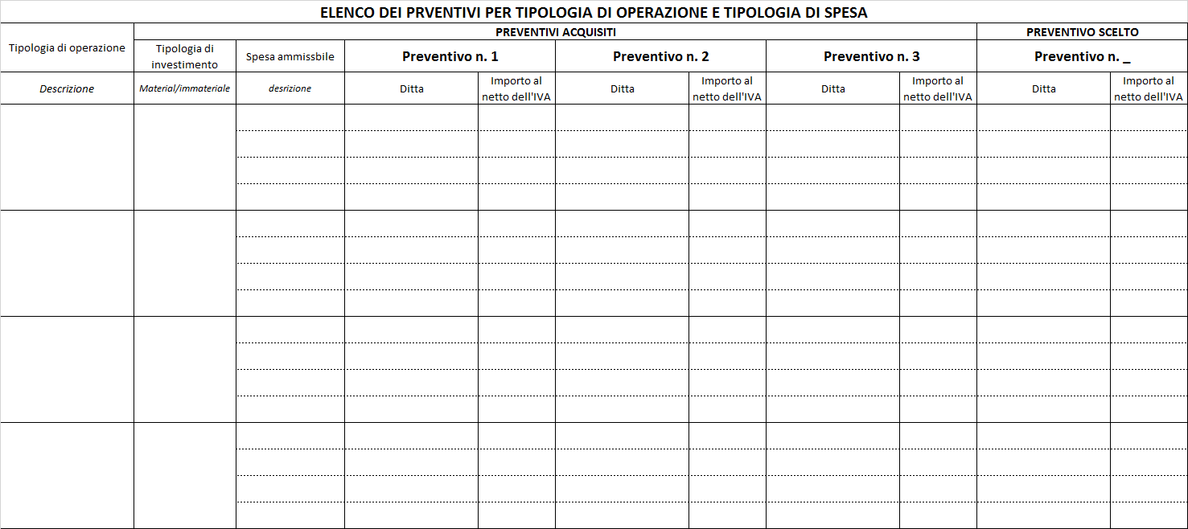

(*) Il costo relativo alla spesa ammissibile viene ripreso dalla precedente tabella “Elenco dei preventivi per tipologia di operazione e tipologia di spesa”, dal quale si recupera, per ciascuna voce, il preventivo scelto.
Per determinate tipologie di spese, ad esempio quelle riferite a lavori, in alternativa ai preventivi, è possibile ricorre a relazioni giustificative (computo metrico di massima nel caso di lavori) redatte da tecnici abilitati

Indicatori di realizzazione
Tipologia di operazione | Tipologia di investimento | Spese ammissibili | Indicatori di realizzazione
(da quadro economico riepilogativo) | Materiale/immateriale | (da quadro economico riepilogativo) | descrizione | valore previsionale
Tipologia di operazione 1 |  | Spesa ammissibile __________ |  | -
 |  | Spesa ammissibile __________ |  | -
 |  | Spesa ammissibile __________ |  | -
 |  | Spesa ammissibile __________ |  | -
Tipologia di operazione 2 |  | Spesa ammissibile __________ |  | -
 |  | Spesa ammissibile __________ |  | -
 |  | Spesa ammissibile __________ |  | -
 |  | Spesa ammissibile __________ |  | -
Tipologia di operazione n-1  Investimenti finalizzati al miglioramento dell’impatto ambientale |  | Spesa ammissibile __________ |  | -
 |  | Spesa ammissibile __________ |  | -
 |  | Spesa ammissibile __________ |  | -
 |  | Spesa ammissibile __________ |  | -
Tipologia di operazione n  Investimenti finalizzati al risparmio idrico |  | Spesa ammissibile __________ |  | -
 |  | Spesa ammissibile __________ |  | -
 |  | Spesa ammissibile __________ |  | -
 |  | Spesa ammissibile __________ |  | -

Applicabilità dei criteri di selezione

N.ro | Criterio da bando | Giustificazione dell’applicabilità del criterio | Autovalutazione
1 | Numerosità dei Soggetti privati come definiti da art. 4 del Bando
2 | Numerosità dei soggetti Pubblici nel partenariato
3 | Pluralità dei servizi offerti
Totale

Il/la sottoscritto/a ______________________________________________________________, è consapevole che, trattandosi di una procedura semplificata, successivamente all’approvazione della graduatoria di cui al presente bando, e nel caso di collocazione in posizione utile, dovrà produrre la documentazione attestante il possesso dei requisiti di ammissibilità auto dichiarati con la presente, oltre che tutta la documentazione progettuale definitiva necessaria per la concessione definitiva del sostegno.
E’ altresì consapevole che, la mancata presentazione di quanto sopra, nei termini previsti nel bando, comporta l’esclusione dalla graduatoria di cui sopra.

_____________, lì _____________

Il Rappresentante Legale/Titolare

______________________________
Il Tecnico incaricato

_____________________

